GIP Laure Scheers 6AD: Pygame

Het idee: vechtspel: De bedoeling is dat je met 2 spelers tegen elkaar kunt vechten. Je kan in het begin kiezen tussen 4 personages. Het spel zelf zal zich afspelen in een gelijkaardig stadium als de afbeelding die hierbij zit. De mannetjes kunnen springen, zich voortbewegen en naar achteren bewegen. Als ze van het spelbord afvallen zijn ze verloren. Beide personages zullen een aantal levenspunten hebben bijvoorbeeld een levensbalk van 100hp. Als deze leeg is dan is de speler verloren. Er zullen twee of drie verschillende soorten aanvallen zijn. Degene die je altijd kan gebruiken zal bijvoorbeeld 5 schade doen aan de andere speler. Er zal er dan één zijn die je eerst moet opladen voordat je deze kunt gebruiken. Deze doet dan bijvoorbeeld 15 schade. Om deze te kunnen opladen zullen er bolletjes in het spel komen die je kan verzamelen en die om de zoveel tijd op een willekeurige plaats terechtkomen. Je kan je drie keer in een gevecht beschermen met een schild. Het spel is beëindigd als er 1 van de twee spelers geen leven meer heeft.

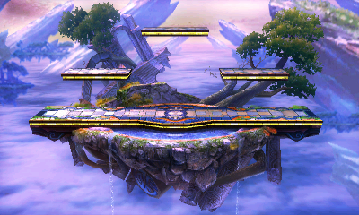

Technische aanpak:

Ik ga gebruik maken van pycharm om de code in te schrijven. Om de code te schrijven gebruik ik Python en de bibliotheek pygame. Eerst ga ik de start window maken. Daarna maak ik de game window waar de gevechten in zullen gebeuren. De windows zal ik aanmaken met de pygame bibliotheek. Als de windows eenmaal zijn aangemaakt, zal ik het stadium waar ze in gaan vechten, aanmaken. Dit gebeurt ook met pygame maar ik ga sprites gebruiken om platformen te maken waar de personages op komen te staan. En waar ze op kunnen lopen of op kunnen springen. De personages ga ik ook maken met sprites. Daarna ga ik ervoor zorgen dat de personages gekozen kunnen worden op de eerste window. Dit ga ik doen met behulp van verschillende functies voor de verschillende schermen en personages.

Als het menu scherm aangemaakt is en de spelers kunnen kiezen tussen de verschillende personages, ga ik de personages hun animaties geven. Dit doe ik opnieuw met pygame.

Nadat ik het single player spel heb aangemaakt ga ik ervoor zorgen dat er multiplayer functionaliteit komt. Dit ga ik doen met behulp van Flask.

Als de game zelf eenmaal gemaakt is, zal ik een scorebord aanmaken. Dit ga ik doen met behulp van MySQL en ReactJS. Met MySQL maak ik de database aan om de scores bij te houden. Als de scores worden bijgehouden, ga ik deze laten zien op een online scorebord. Dit ga ik doen met behulp van ReactJS. Ik zal dus de database koppelen met een javascript bestand om daarna de database (scores en spelers) te laten zien op het ReactJS scherm.